COVID -19 ეპიდსიტუაცია საქართველოში
15.03.2021 09:00 სთ

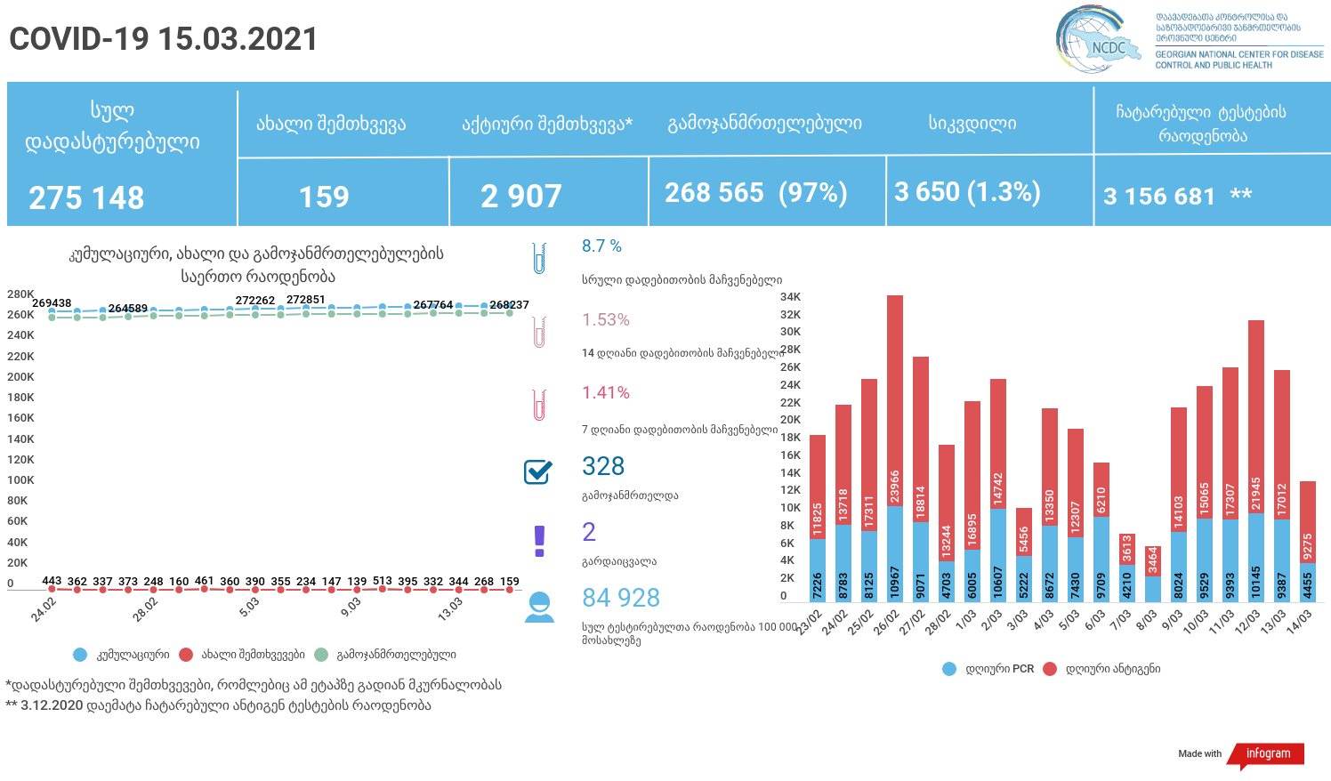

მსფლიო
- სულ 120,417,029 შემთხვევა, ახალი შემთხვევა 372 306
- სიკვდილი 2,665,246
- გამოჯანმრთელდა 96,965,054
- ვაქცინაცია - 355.16 მილიონი
ევროპა
- სულ 36,272,537 შემთხვევა
- სიკვდილი 856,242

საქართველო
15 მარტის მონაცემებით
7 დღიანი ინციდენტობის საშუალო ქვეყანაში არის 8/100 000, ხოლო 14 დღიანი ინციდენტობის საშუალო - 8/100 000.
7 დღიანი საშუალო: აჭარა - 3/100 000, გურია 12, თბილისი - 13, იმერეთი -10, სამეგრელო-ზემო სვანეთი - 4, ქვემო ქართლი -2, მცხეთა-მთიანეთი - 3, შიდა ქართლი -7, კახეთი-4, სამცხე ჯავახეთი -0.8, რაჭა ლეჩხუმი ქვემო სვანეთი - 6
14 დღიანი საშუალო: აჭარა -3/100 000, გურია -13, თბილისი -13, იმერეთი -9, სამეგრელო-ზემო სვანეთი - 5, ქვემო ქართლი - 2, მცხეთა-მთიანეთი -3, შიდა ქართლი -8, კახეთი -4, სამცხე ჯავახეთი-0.9, რაჭა ლეჩხუმი ქვემო სვანეთი - 9
14-დღიანი კუმულაციური ინციდენტობა (ECDC-ს რეკომენდაციით) ქვეყანაში არის 113/100 000

თარიღი | 7 დღიანი საშუალო ინციდენტობა | 14 დღიანი საშუალო ინციდენტობა
1.03 | 9.285771937 | 9.985279592
2.03 | 9.162781581 | 9.449118505
3.03 | 8.843775343 | 9.20698124
4.03 | 7.963625602 | 8.761141197
5.03 | 8.16732838 | 8.764984645
6.03 | 8.098146305 | 8.686193948
7.03 | 8.044338024 | 8.640072564
8.03 | 7.994373191 | 8.640072564
9.03 | 6.756782726 | 7.959782153
10.03 | 7.344830369 | 8.094302856
11.03 | 8.351813916 | 8.157719759
12.03 | 8.128893894 | 8.148111137
13.02 | 8.086615959 | 8.092381132
14.02 | 8.217293213 | 8.130815618

8.03-14.03 ახალი შემთხვევები 2 150( წინა კვირასთან შედარებით 70 შეთხვევით მეტი) -1.03-7.03 - 2080
8.03-14.03 ჩატარებული ტესტების რაოდენობა 151 991 (ნინა კვირასთან შედარებით 27 563 ტესტით მეტი ) -1.03-703 -124 428
1.03-14.03 ახალი შემთხვევები 4230 ( წინა ორ კვირასთან შედარებით 966 შემთხვევით ნაკლები) 15.02-28.02 – 5196
1.03-14.03 ჩატარებული ტესტების რაოდენობა 276 419 ( წინა ორ კვირასთან შედარებით 2534 ტესტით მეტი) 15.02-28.02 –273 885
14 მარტის მონაცემებით, რეპროდუქციის ინდექსი 1-ს შეადგენს.
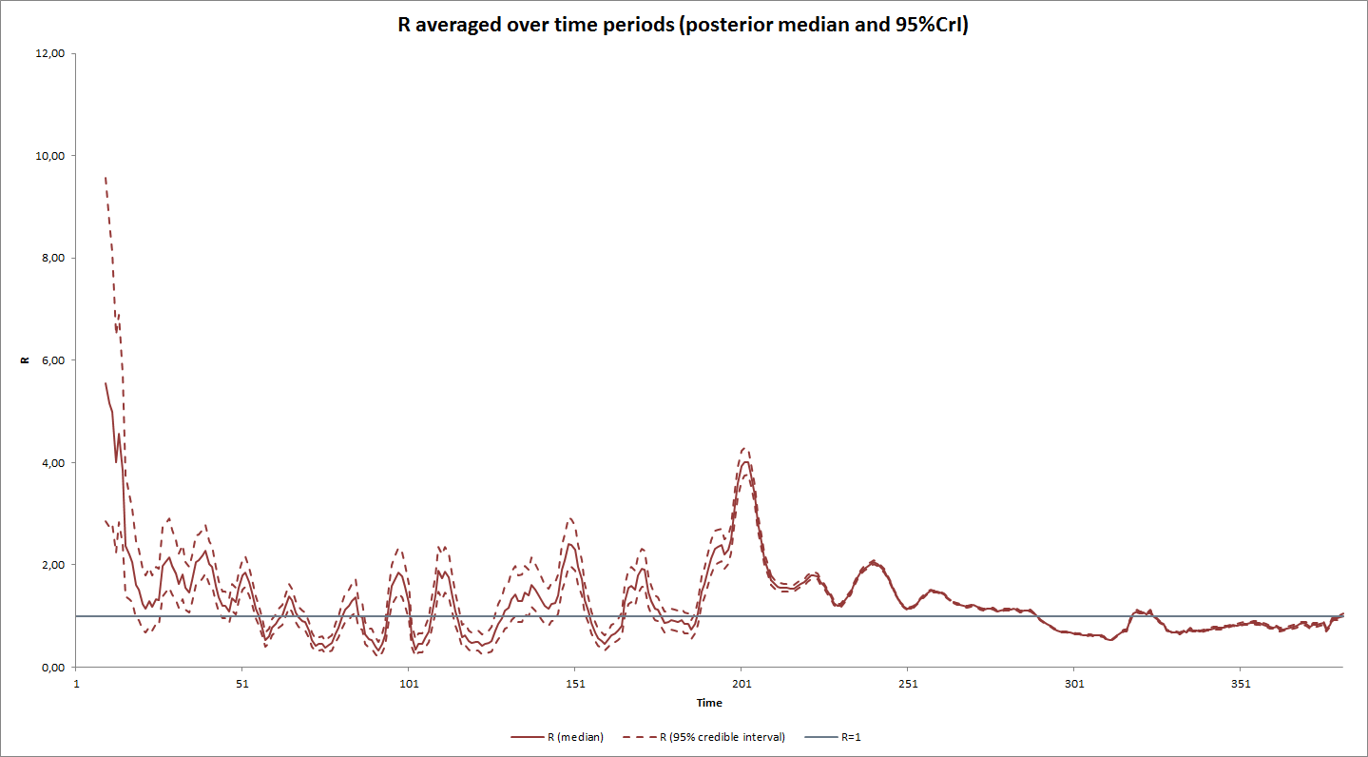
ბოლო 382 დღის ტენდენციებს.

- დადასტურებულია - 275148 შემთხვევა
- ახალი დადასტურებულია - 159
- სიკვდილი- 2 სულ - 3650
- ლეტალობის მაჩვენებელი - 1.3%
- გამოჯანმრთელდა -328 სულ - 268565 (97%)
- აქტიური შემთხვევა - 2907
- სულ ჩატარებული ტესტების რაოდენობა -3156681 (PCR – 1884582 და ანტიგენი 1272099)
- დღიურად ჩატარებული ტესტების რაოდენობა : PCR – 4455 და ანტიგენი - 9275 სულ - 13730
- სრული დადებითობის მაჩვენებელი - 8.7 %
- 14 დღიანი დადებითობის მაჩვენებელი - 1.53 %
- 7 დღიანი დადებითობის მაჩვენებელი - 1.41 %
- PCR ტესტი 100 000 მოსახლეზე - 50703
- ანტიგენ ტესტი 100 000 მოსახლეზე - 34225
- სულ ტესტი 100 000 მოსახლეზე - 84928
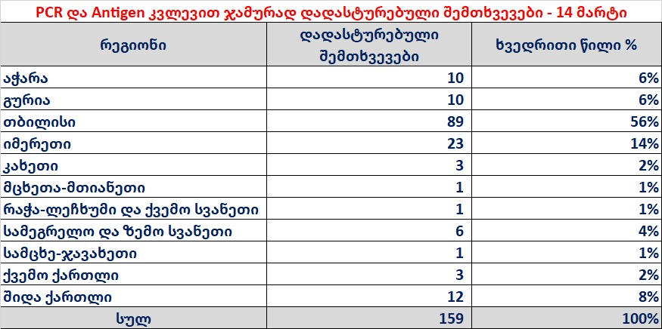

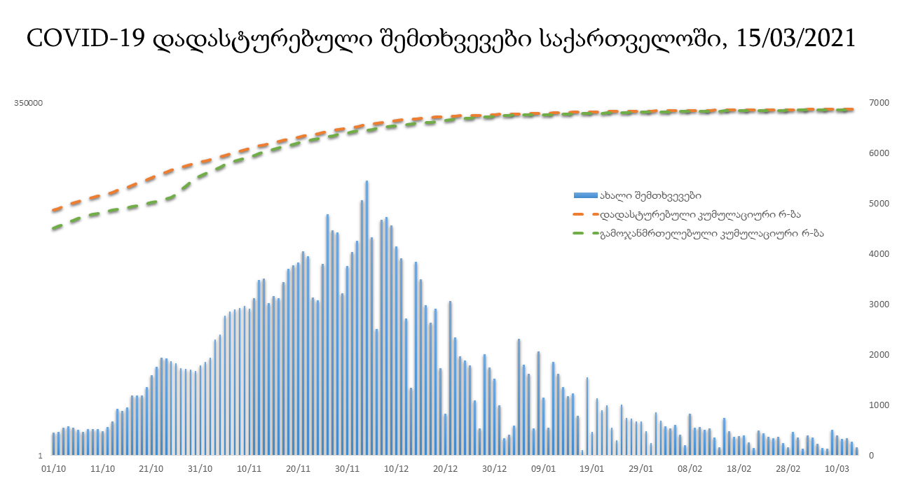

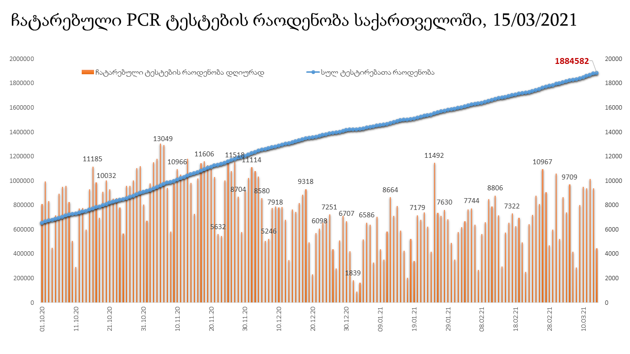

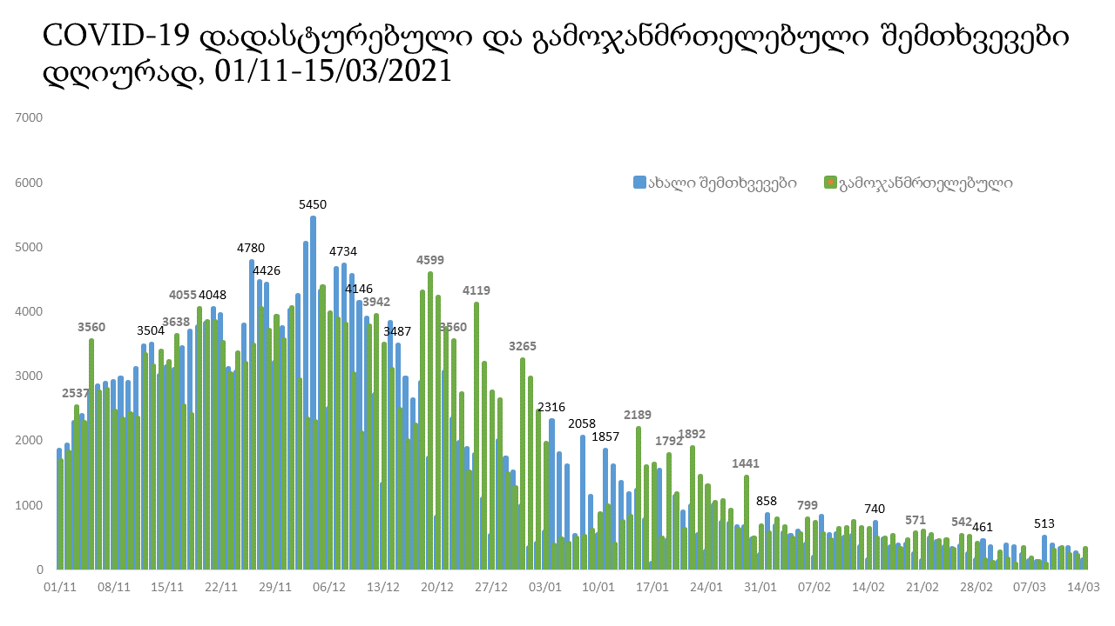
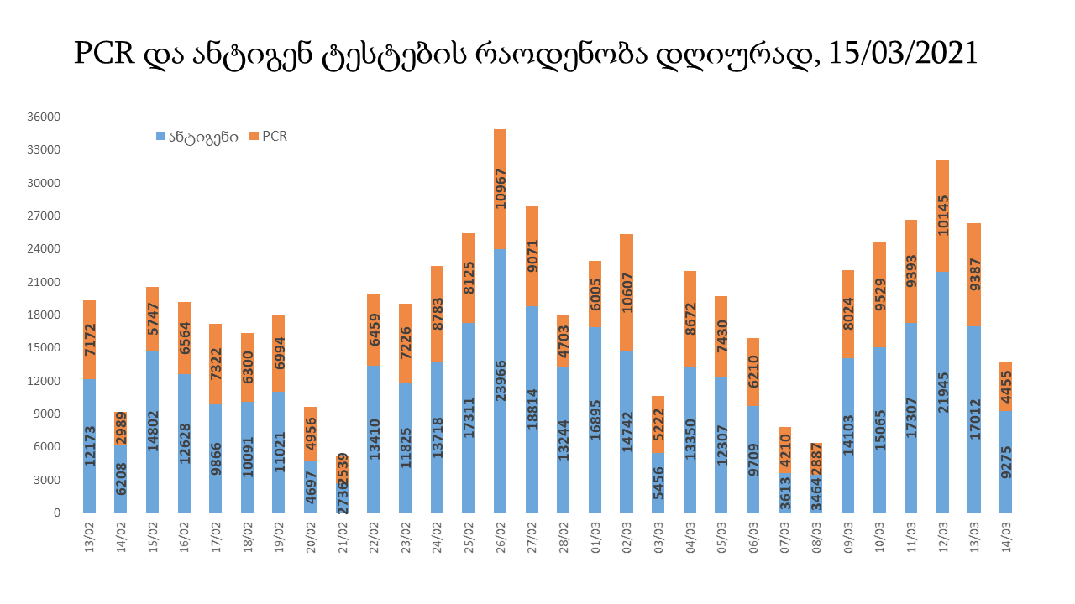

15 მარტის (09:00) მონაცემებით, სულ ჯამში დაფიქსირებულია 120,417,029 შემთხვევა (363 965 ახალი შემთხვევა), მსოფლიო მასშტაბით 217 ქვეყანაში, აქედან: გამოჯანმრთელდა 96,965,054 დაფიქსირდა სიკვდილის 2,665,246 შემთხვევაში
საქართველოს სამეზობლო ქვეყნების, ევროპასა და მსოფლიოში ყველაზე დასენიანებული ქვეყნების მონაცემები, 14/03/2021
(წყარო:-https://www.worldometers.info/coronavirus/) პირველი 100 ქვეყანა

ქვეყანა | სულ დადასტურებული შემთხვევები | სულ სიკვდილის შემთხვევები | ლეტალობის მაჩვენებელი
ქვეყანა, | 30,081,657 | 547,234 | 1.82
სხვა | 11,483,370 | 278,327 | 2.42
მსოფლიო | 11,385,339 | 158,762 | 1.39
აშშ | 4,390,608 | 92,090 | 2.10
ბრაზილია | 4,258,438 | 125,516 | 2.95
ინდოეთი | 4,071,662 | 90,429 | 2.22
რუსეთი | 3,223,142 | 102,145 | 3.17
დიდი ბრიტანეთი | 3,183,704 | 72,258 | 2.27
საფრანგეთი | 2,879,390 | 29,489 | 1.02
იტალია | 2,578,835 | 73,959 | 2.87
ესპანეთი | 2,303,144 | 61,143 | 2.65
თურქეთი | 2,195,722 | 53,670 | 2.44
გერმანია | 2,166,290 | 194,710 | 8.99
კოლუმბია | 1,906,632 | 47,178 | 2.47
არგენტინა | 1,746,953 | 61,230 | 3.50
მექსიკა | 1,529,420 | 51,326 | 3.36
პოლონეთი | 1,460,756 | 28,303 | 1.94
ირანი | 1,419,455 | 38,426 | 2.71
სამხრეთ აფრიკა | 1,412,406 | 49,003 | 3.47
უკრაინა | 1,399,078 | 23,226 | 1.66
ინდონეზია | 1,157,192 | 16,069 | 1.39
პერუ | 909,157 | 22,463 | 2.47
ჩეხეთი | 891,110 | 21,674 | 2.43
ნიდერლანდები | 859,709 | 21,483 | 2.50
კანადა | 818,548 | 6,008 | 0.73
ჩილე | 814,257 | 16,684 | 2.05
რუმინეთი | 808,283 | 22,441 | 2.78
ისრაელი | 758,184 | 13,751 | 1.81
პორტუგალია | 712,527 | 13,146 | 1.84
ბელგია | 621,498 | 12,829 | 2.06
ერაყი | 607,453 | 13,537 | 2.23
შვედეთი | 570,645 | 10,112 | 1.77
ფილიპინები | 557,395 | 8,545 | 1.53
პაკისტანი | 516,490 | 16,952 | 3.28
შვეიცარია | 516,277 | 4,719 | 0.91
ბანგლადეში | 493,568 | 8,873 | 1.80
უნგრეთი | 488,937 | 8,723 | 1.78
სერბეთი | 477,053 | 5,346 | 1.12
ავსტრია | 446,873 | 8,560 | 1.92
მაროკო | 426,397 | 1,395 | 0.33
ჟორდანია | 418,448 | 5,380 | 1.29
იაპონია | 382,407 | 6,567 | 1.72
UAE | 347,919 | 5,994 | 1.72
ლიბანი | 337,503 | 8,528 | 2.53
საუდის არაბეთი | 323,763 | 1,210 | 0.37
პანამა | 302,323 | 2,095 | 0.69
სლოვაკეთი | 302,221 | 16,236 | 5.37
მალაიზია | 278,557 | 11,285 | 4.05
ბელორუსია | 275,231 | 3,014 | 1.10
ეკვადორი | 274,989 | 3,648 | 1.33
ბულგარეთი | 259,389 | 11,958 | 4.61
ნეპალი | 251,045 | 5,677 | 2.26
საქართველო | 246,045 | 3,222 | 1.31
ბოლივია | 241,834 | 8,389 | 3.47
ხორვატია | 240,295 | 3,282 | 1.37
დომინიკის რესპუბლიკა | 226,741 | 4,534 | 2.00
ტუნისი | 224,731 | 2,851 | 1.27
აზერბაიჯანი | 221,147 | 7,091 | 3.21
ირლანდია | 220,459 | 2,391 | 1.08
ყაზახეთი | 209,523 | 1,172 | 0.56
საბერძნეთი | 209,304 | 2,268 | 1.08
დანია | 209,093 | 2,862 | 1.37
ქუვეითი | 205,385 | 3,396 | 1.65
პალესტინა | 204,463 | 4,330 | 2.12
კოსტა - რიკა | 200,374 | 3,934 | 1.96
ლიტვა | 190,924 | 11,300 | 5.92
მოლდოვა | 182,881 | 6,568 | 3.59
სლოვენია | 180,014 | 3,476 | 1.93
ეგვიპტე | 178,385 | 3,255 | 1.82
გვატემალა | 178,277 | 4,334 | 2.43
პარაგვაი | 175,467 | 2,550 | 1.45
სომხეთი | 170,252 | 266 | 0.16
ჰონდურასი | 160,657 | 2,013 | 1.25
ეთიოპია | 146,867 | 1,608 | 1.09
კატარი | 145,379 | 1,430 | 0.98
ნიგერია | 144,993 | 2,386 | 1.65
ომანი | 142,160 | 5,446 | 3.83
ვენესუელა | 142,147 | 3,202 | 2.25
ლიბია | 131,001 | 484 | 0.37
ბოსნია და ჰერცოგოვინა | 117,474 | 2,045 | 1.74
მიანმარის | 115,265 | 3,036 | 2.63
ბაჰრეინი | 113,236 | 1,913 | 1.69
ალბანეთი | 112,646 | 3,319 | 2.95
ალჟირი | 96,017 | 1,675 | 1.74
კენია | 93,781 | 1,767 | 1.88
ჩრდილოეთ მაკედონია | 90,049 | 4,636 | 5.15
კორეა | 87,907 | 527 | 0.60
ლატვია | 87,762 | 685 | 0.78
ჩინეთი | 86,850 | 1,481 | 1.71
შრი ლანკა | 84,807 | 719 | 0.85
განა | 84,797 | 1,158 | 1.37
ყირგიზეთი | 83,693 | 1,129 | 1.35
ესტონეთი | 80,567 | 622 | 0.77
ზამბია | 80,440 | 639 | 0.79
მონტენეგრო | 71,691 | 712 | 0.99
უზბეკეთი | 66,869 | 786 | 1.18
ნორვეგია | 64,516 | 725 | 1.12
ურუგვაი | 62,086 | 1,950 | 3.14
ფინეთი | 61,472 | 370 | 0.60
მოზამბიკი | 60,105 | 30 | 0.05

ევროპა

ქვეყანა | სულ დადასტურებული შემთხვევები | სულ სიკვდილის შემთხვევები | ლეტალობის მაჩვენებელი
რუსეთი | 4,390,608 | 92,090 | 2.10
დიდი ბრიტანეთი | 4,258,438 | 125,516 | 2.95
საფრანგეთი | 4,071,662 | 90,429 | 2.22
იტალია | 3,223,142 | 102,145 | 3.17
ესპანეთი | 3,183,704 | 72,258 | 2.27
გერმანია | 2,578,835 | 73,959 | 2.87
პოლონეთი | 1,906,632 | 47,178 | 2.47
უკრაინა | 1,460,756 | 28,303 | 1.94
ჩეხეთი | 1,399,078 | 23,226 | 1.66
ნიდერლანდები | 1,157,192 | 16,069 | 1.39
რუმინეთი | 859,709 | 21,483 | 2.50
პორტუგალია | 814,257 | 16,684 | 2.05
ბელგია | 808,283 | 22,441 | 2.78
შვედეთი | 712,527 | 13,146 | 1.84
შვეიცარია | 570,645 | 10,112 | 1.77
უნგრეთი | 516,490 | 16,952 | 3.28
სერბეთი | 516,277 | 4,719 | 0.91
ავსტრია | 493,568 | 8,873 | 1.80
სლოვაკეთი | 337,503 | 8,528 | 2.53
ბელორუსია | 302,323 | 2,095 | 0.69
ბულგარეთი | 278,557 | 11,285 | 4.05
ხორვატია | 251,045 | 5,677 | 2.26
ირლანდია | 226,741 | 4,534 | 2.00
საბერძნეთი | 221,147 | 7,091 | 3.21
დანია | 220,459 | 2,391 | 1.08
ლიტვა | 205,385 | 3,396 | 1.65
მოლდოვა | 204,463 | 4,330 | 2.12
სლოვენია | 200,374 | 3,934 | 1.96
ბოსნია და ჰერცოგოვინა | 142,160 | 5,446 | 3.83
ალბანეთი | 117,474 | 2,045 | 1.74
ჩრდილოეთ მაკედონია | 112,646 | 3,319 | 2.95
ლატვია | 93,781 | 1,767 | 1.88
ესტონეთი | 84,807 | 719 | 0.85
მონტენეგრო | 83,693 | 1,129 | 1.35
ნორვეგია | 80,440 | 639 | 0.79
ფინეთი | 66,869 | 786 | 1.18
ლუქსემბურგი | 57,877 | 689 | 1.19
მალტა | 26,535 | 351 | 1.32
ანდორა | 11,266 | 113 | 1.00
ისლანდია | 6,072 | 29 | 0.48
გიბრალტარი | 4,263 | 94 | 2.21
სან მარინო | 4,126 | 77 | 1.87
არხის კუნძულები | 4,043 | 86 | 2.13
ლიხტენშტეინი | 2,612 | 55 | 2.11
მონაკო | 2,107 | 27 | 1.28
კუნძული მანი | 1,278 | 26 | 2.03
ფაეროსის კუნძულები | 661 | 1 | 0.15
Ქალაქი ვატიკანი | 27 |  | 0.00

